
Stromausfall
Was ist das?
Wie bereite ich mich darauf vor?
Wenn das Licht ausgeht und Geräte nicht mehr funktionieren, dann gibt es keinen Strom.
Das ist nicht gefährlich, aber es ist manchmal schwierig.
Viele Dinge funktionieren nur mit Strom.
Wir wissen: Ein Stromausfall kann passieren.
Darum bereiten wir uns gut vor. Dann haben wir keine Probleme.
Wir können sogar anderen Menschen helfen, die nicht vorbereitet sind.
Erinnerst du dich?
Wir haben uns getroffen und über Stromausfälle gesprochen.
Dort haben wir gelernt:
Ein Stromausfall kann ein paar Stunden, einen Tag oder eine Woche dauern.
Es ist gut, zu Hause einige wichtige Dinge und etwas Essen, Getränke und Medikamente zu haben.
Dann geht es uns gut und wir können es uns zu Hause gemütlich machen.
Los geht es mit der Vorbereitung:
Nimm dir Klebeband. Klebe die Liste an die Wand in deinem Zimmer.
Dann kannst du die Liste gut sehen. Du kannst die Punkte auf der Liste nach und nach erledigen.

Lebst du alleine?

Dann gehe die Liste Punkt für Punkt durch.
Überlege: Wie viel brauche ich für eine Woche?
Beispiel: Reicht eine Packung Knäckebrot für eine Woche?
Oder brauche ich zwei oder drei Packungen?
Wenn du einen Gegenstand nicht hast, dann:
– kauf ihn dir oder
– bitte jemanden, dir den Gegenstand zu bringen.

Lebst du zusammen mit anderen Menschen?
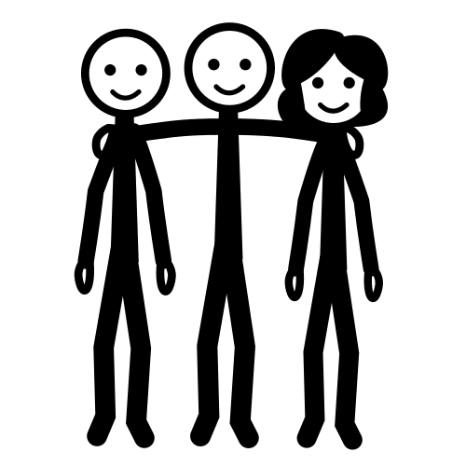
Dann könnt ihr euch die Arbeit teilen. Jeder kann einen Gegenstand holen.
Wenn du / ihr glaubt:
„Jetzt haben wir alles“,
dann schaut euch die Liste noch einmal an.
Geht die Liste Punkt für Punkt durch.
Prüft, ob etwas fehlt.
Manchmal verschwinden Dinge.
Oder wir verbrauchen sie.
Darum ist es gut, die Liste einmal im Monat zu überprüfen.
So kannst du schauen, ob noch alle Gegenstände da sind.

Diese Dinge brauche ich für eine Woche ohne Strom
Getränke:    Was du magst und genügend Wasser  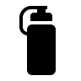 | - Mineralwasser  - Saft  - Eistee oder Eiskaffee  - Haltbare Milch oder Pflanzenmilch | Zusätzlich brauche ich:
    Essen:  Schmeckt, ist lange haltbar und muss nicht in den Kühlschrank | - Lange haltbares Brot  Zum Beispiel Zwieback oder Knäckebrot  - Honig, Marmelade  - Konservendosen mit Obst und Gemüse  Zum Beispiel Pfirsich, Bohnen, Erbsen  - Dosenöffner  - Nüsse, Knabbersachen  - Salz, Pfeffer, Zucker  - Süßigkeiten | Zusätzlich brauche ich:

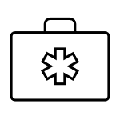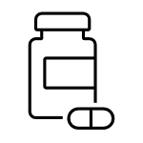  Medikamente und Erste Hilfe Sachen:  Für deine Gesundheit | - Wenn du Medikamente nimmst, achte darauf:  Du sollst von jedem Medikament genug für eine ganze Woche zu Hause haben.  - Erste-Hilfe-Kasten | Mach eine Liste für deine Medikamente.  Auf die Liste schreibst du alle Medikamente, die du nimmst.  Lebst du mit anderen zusammen?  Dann muss jede Person eine eigene Liste mache
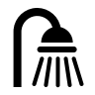  Körperpflege:  Zum Wohlfühlen  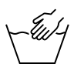 | - Zahnbürste und Zahnpasta  - Seife, Duschgel und Haarshampoo  - Feuchttücher  - Toilettenpapier  - Frauen brauchen Binden oder Tampons | Zusätzlich brauche ich:
Sich informieren und Kontakt zu anderen halten    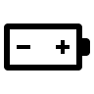 | - Ein Radio, das mit Batterien läuft  - Batterien für Radio und Taschenlampe  - Kontaktliste für Notfälle | Zusätzlich brauche ich:
Licht   | - Kerzen oder Teelichter  - Feuerzeug  - Taschenlampe  - Solarlampe | Zusätzlich brauche ich:
Unterhaltung  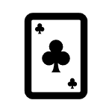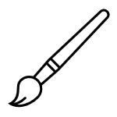 | - Zeichen- und Bastelsachen  - Buch  - Rätselheft  - Instrument  - Spiele | Es gibt viele Dinge, die mir Spaß machen.  Und für diese Dinge brauche ich keinen Strom.  Das sind zum Beispiel:
weitere wichtige Dinge  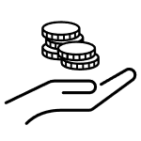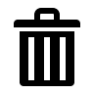 | - Müllsäcke oder Mistkübel mit Deckel: Wenn du Müll wegwerfen möchtest, gib es gleich in den Müllsack oder in den Mistkübel  - etwas Bargeld in kleinen Scheinen und Münzen | Zusätzlich brauche ich:
Deine Ideen
